Pensamiento computacional

1. Abstracción:

¿Qué se solicita finalmente? (problema) Un sistema de gestión para mejorar la administración de pacientes citas médicas y personal médico

¿Qué información es relevante dado el problema anterior?

* Datos pacientes
* Datos médicos
* Diagnósticos
* Historial médico
* Datos de los administradores
* Agenda

¿Cómo se agrupa la información relevante?

* Pacientes: datos personales, citas médicas y historial
* Médicos: datos personales del médico, historial de los pacientes, horarios de consulta, tratamientos y diagnóstico
* Administradores: datos personales.

¿Qué funcionalidades se solicitan?

* Paciente: Registro y actualización de datos personales, Solicitud y cancelación de citas médicas, Consulta de historial médico y Recepción de notificaciones sobre citas programadas.
* Médicos: Acceso a los historiales médicos de sus pacientes, Registro de diagnósticos y tratamientos,Administración de horarios de consulta,Notificación de cambios en las citas.
* Administradores:

2. Descomposición:

¿Cómo se distribuyen las funcionalidades?

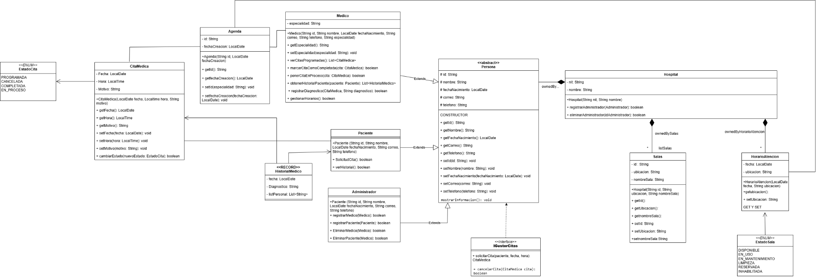

¿Qué debo hacer para probar las funcionalidades?

3. Reconocimiento de patrones:

¿Qué puedo reutilizar de la solución de otros problemas?

4. Codificación:

¿Cómo pruebo la solución en java?

¿Cómo escribo la solución en java?